* многодетные семьи;
* неполные семьи (родители, одиноко воспитывающие несовершеннолетних);
* приемные и опекунские семьи;
* семьи, воспитывающие детей-инвалидов;
* семьи, находящиеся в социально опасном положении;
* молодые семьи;
* малоимущие семьи;
* несовершеннолетние матери;

**Как получить услугу:**

1. Подать заявление о предоставлении социального обслуживания (лично или при выходе социального работника на дом).

2. Оформить заявку через портал <https://www.gosuslugi71.ru>

3. Позвонить по телефону:

8-48742-4-24-32.

4. Заключить договор (необходимо предоставить паспорт; свидетельство о рождении ребенка (детей); документы, подтверждающие категорию).

За дополнительной информацией можно обращаться по адресу электронной почты: [srtc.belev@tularegion.ru](mailto:srtc.belev@tularegion.ru)

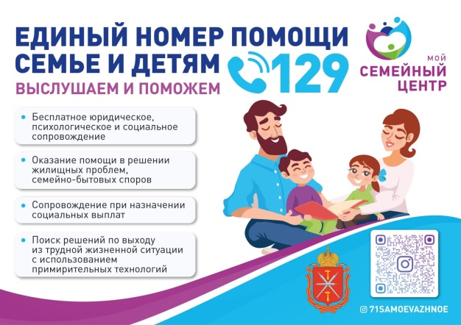

Наши специалисты помогут Вам преодолеть жизненные трудности, предоставят спектр **БЕСПЛАТНЫХ** социальных услуг.

**Контактная информация:**

**Тел. 8(48742) 4-24-32**

**Сайт: одоев-центр.рф**

**e-mail: srtc.**[**belev@tularegion.ru**](mailto:belev@tularegion.ru)

**Наш адрес:**

**г.Белев, ул.Октябрьская, д.1**

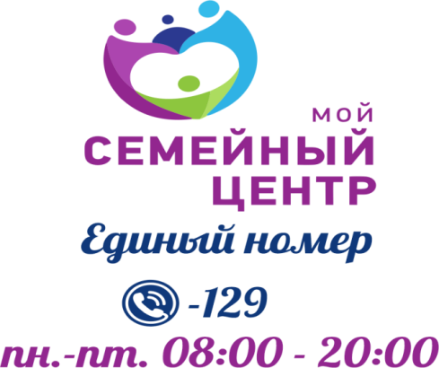

Министерство труда

и социальной защиты

Тульской области

**Государственное учреждение**

**Тульской области «Социально – реабилитационный центр для несовершеннолетних №2»**

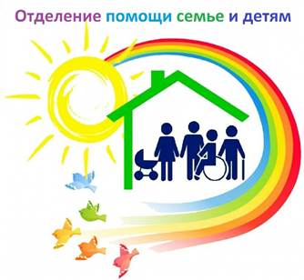

**г.Белёв, 2025**

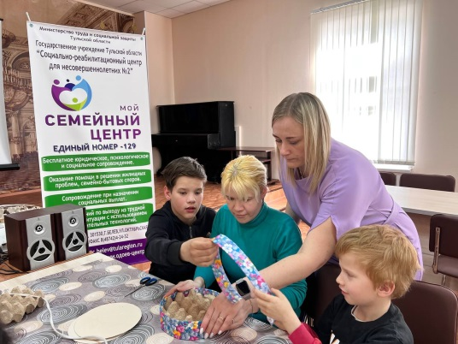

* социально-педагогическая коррекция, включая диагностику и консультирование, в т.ч. психолого-педагогическое обследование детей, анализ их поведения, тестирование под различные типы задач педагогической помощи.
* организация досуга (мастер – классы, праздники, экскурсии и другие культурные мероприятия).

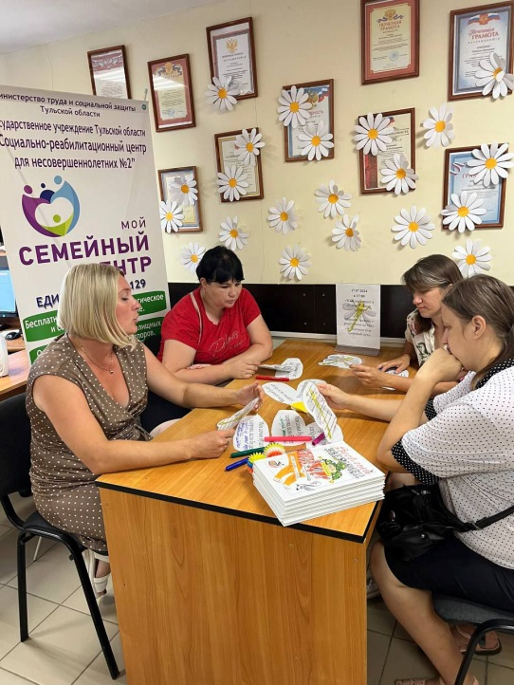

* социально-психологическое консультирование, в том числе по вопросам внутрисемейных отношений, помощь и поддержка;

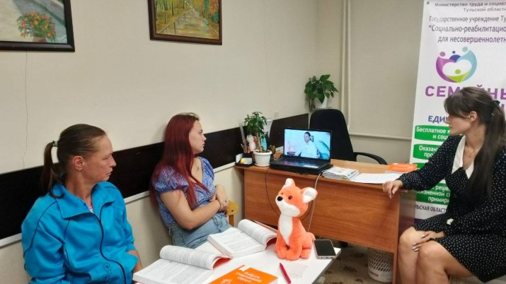

* проведение психологического обследования детей для выявления и анализа их психологических особенностей, определения степени отклонения в их поведении и психологическая коррекция; 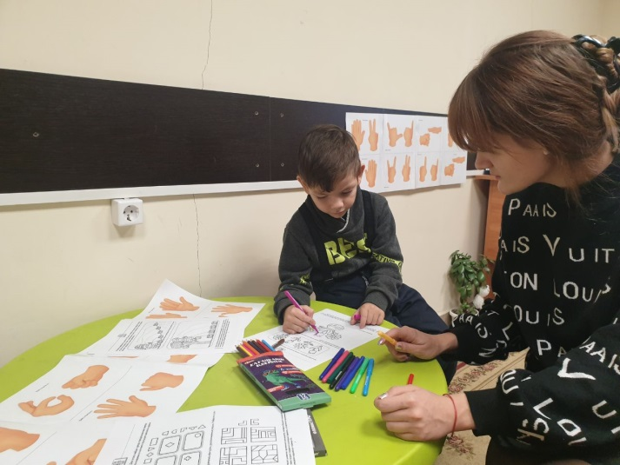
* оказание консультационной психологической помощи анонимно, в том числе с использованием «телефона доверия», проведение психологических тренингов, направленных на снятие у детей и взрослых последствий психотравмирующих ситуаций
* оказание помощи в трудоустройстве.
* оказание помощи в оформлении и восстановлении документов;
* оказание помощи в получении юридических услуг, консультирование по социально-правовым вопросам;
* разовое обеспечение одеждой, обувью и другими предметами первой необходимости;
* содействие в получении юридической помощи в целях защиты прав и законных интересов получателей социальных услуг;
* содействие в получении экстренной психологической помощи с привлечением к этой работе психологов и священнослужителей.